FASES REQUERIMIENTO DE SOFTWARE

1. DESCRIPCION GENERAL DEL REQUERIMIENTO 2
2. FASE DE FORMALIZACIÓN 3
3. ANALISIS DE REQUISITOS Y REQUERIMIENTOS 4
5. LEVANTAMIENTO DEL REQUERIMIENTO DETALLADO 8
6. DISEÑO DE LA ARQUITECTURA DE SOLUCION 10

DESCRIPCION GENERAL DEL REQUERIMIENTO

PROYECTO | Sitio web de la empresa Abogabot
Nombre Requerimiento: | Levantamiento del sitio Web “abogabot”
Fecha Solicitud: | 22/02/2022
Responsable(s) Solicitud: | Jesús Peñalosa, Dueño del negocio
Dependencia(s) Solicitante: | Despacho jurídico Abogabot
Responsable Funcional designado por el equipo de desarrollo de software: | Hugo Leopoldo García Ruíz

FASE DE FORMALIZACIÓN

Descripción de la Solicitud
Usuario Solicitante
Se tiene la necesidad de automatizar los procesos jurídicos del despacho. Se quiere que los clientes del despacho realicen un registro electrónico de sus casos para poder llevar un seguimiento del proceso legal en el que se encuentran, así como crear un formato electrónico Word al mismo tiempo
El dueño del despacho desea tener una mejor gestión de los casos que llegan a su despacho y conocer más a detalle el proceso de cada uno de ellos. Así mismo desea un mejor control financiero, por lo que solicita que el portal web permita realizar de forma segura, pagos electrónicos.

Líder Funcional
El despacho de abogados tiene la intención de automatizar las demandas de sus clientes.
Al momento de llenar el formulario se manda al proceso de pago para finalizar la transacción.
Se solicita que los clientes cliente creen una cuenta en la plataforma y tengan la posibilidad de dar seguimiento de cada una de las actualizaciones del proceso legal.
Se pide que para el administrador del sitio reciba una notificación por cada nueva demanda y con los datos del formulario se cree automáticamente el documento legal en formato Word para empezar el
proceso.
El administrador recibe el pago y debe de ser capaz de verlo en un dashboard para ver la cantidad de ingresos recibidos.
El administrador actualiza el proceso de la demanda y agrega comentarios en cada paso del proceso.
Al usuario le llegan correos de notificación para saber el avance de su proceso.
La página debe de ser responsive para poderla ver desde el celular.
La preferencia de colores del cliente es azul marino y blanco, pero acepta propuestas.

FIRMAS DE ACEPTACIÓN:

________________________________ _______________________________
Nombre Responsable Solicitud Nombre Líder OTI
Dependencia Solicitante Oficina Tecnologías de la Información

ANALISIS DE REQUISITOS Y REQUERIMIENTOS

Fecha Inicio | DD/MM//AAAA |  | Fecha Final | DD/MM//AAAA
Modelamiento de Negocio
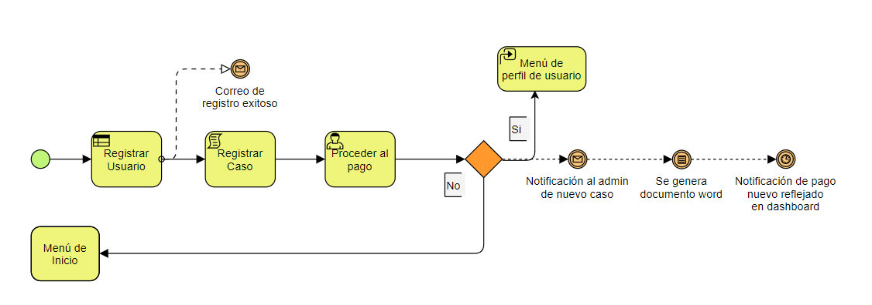

Términos de Referencia
Alcance de la solución | Se realiza maquetación del sitio web con los recursos que nos proporciona el cliente, se da de alta el registro de pago electrónico y se cotiza el costo del hospedaje web, el costo del dominio y las normas legales que indican qué documentos deben permanecer en un servidor local de la empresa y que documentos pueden estar almacenados en la nube.
Requerimientos Funcionales y criterios de aceptación y | La pagina web muestra el catalogo proporcionado por el cliente, permite el registro de usuarios y que validen el estatus de su caso.  El portal web permite realizar pagos de manera electrónica.  A los administradores del portal les permite realizar un seguimiento de los casos registrados en el portal, reciben notificaciones del cambio de estatus de los procedimientos legales y para los nuevos registros, les entrega un formato Word con la requisición de los clientes.
Requerimientos no Funcionales y de calidad | En caso de que el formato Word no salga con los detalles legales mínimos necesarios para tomarlo en cuenta como un documento funcional y este generando doble trabajo.  Los pagos electrónicos deben tener una conexión segura para evitar hackeo de cuentas bancarias  Los cambios de estatus del procedimiento legal lleven a confusiones entre los socios del buffete  El cliente solicite muchos cambios respecto a un aspecto del desarrollo, y esté generando un retraso importante para la puesta en marcha.
Interesados en la solución
  Nombre/Rol/Perfil | Descripción
  Dueño | El dueño muestra el catalogo de ideas para llevar a cabo la puesta en marcha de un portal web para su negocio
Precondiciones | Se cargan al sistema los diferentes formatos que existen para los procesos legales que desean automatizar  Los clientes pueden registrarse de manera correcta  Los clientes pueden realizar pagos electrónicos  Los abogados tienen conocimiento básico de informática  Los administradores y abogados saben utilizar una computadora
Requisitos Técnicos | Tipo de Desarrollo | Web Escritorio Móvil Servicio Web  Servicio Windows Otro:__________________
Requisitos Técnicos | Base de Datos | Oracle  SQL Server  MySQL  MongoDB  Otro:__________________ |  |  | Versión  _______  _______  _______  _______  _13.01_  _______
Requisitos Técnicos | Lenguaje | C#  VB  PHP  Java  JavaScript  Otro:___________________ |  |  | Versión  _______  _______  _______  _______  __12___  _______  _______
Viabilidad Técnica | Luego de adelantado el análisis de los requisitos y requerimientos es viable proponer una solución técnica para esta solicitud: SI ( ) NO ( )

FIRMAS DE ACEPTACIÓN:
Nombre | Dependencia | Teléfono | Firma
Oscar Olvera | Abogadro | 5556498624
Manuel Ontiveros | Lider TI | 5554268897
Pedro Pascal | Scrum Master | 5428995888
Alejandro Olmos | Lider Abogado | 5651248268
- FASE DE PLANEACIÓN Y GERENCIA DEL PROYECTO

Responsable |  |  |  |  | Fecha
Plan estratégico de fases del proyecto
N° | Nombre Etapa | Actividad |  | Rol Responsable |  | Fecha Inicio | Fecha Fin | Comentarios
Diagrama de planeación


NOTA: Las fechas de planeación establecidas en este documento son aproximadas y estarán sujetas a modificaciones que surjan por control de cambios u otros factores.

FIRMAS DE ACEPTACIÓN:
Nombre | Dependencia | Teléfono | Firma
Oscar Olvera | Abogadro | 5556498624
Manuel Ontiveros | Lider TI | 5554268897
Pedro Pascal | Scrum Master | 5428995888
Alejandro Olmos | Lider Abogado | 5651248268

LEVANTAMIENTO DEL REQUERIMIENTO DETALLADO

Las historias de usuario deben ser independientes y debidamente identificadas; deben corresponder a una única funcionalidad y deben ser cortas y concisas
HISTORIAS DE USUARIO
Nº. |  | Registro de cliente
Titulo |  | Registro de usuario
Fecha |  | 21/12/2018
Estimación |  | 35
Característica/Funcionalidad
Deseo que el sistema permita registrar de manera fácil y concisa a los clientes, que pida los datos necesarios para llenar los formatos Word y una breve descripción de el problema legal que desean atender. El módulo de registro debe mostrar una guía de como realizar el registro de manera correcta.

Razón/Resultado
La finalidad es tener un registro de datos legales correctos y que el proceso de llenado de formatos se automatice

Criterios de Aceptación
Nº | Titulo |  | Contexto |  |  | Evento
1... | Ingreso del usuario a la plataforma |  | El usuario debe confirmar los datos ingresados al portal, se le pedirá en diferentes momentos para confrimar que es el mismo dato. |  |  | Al momento de ingresar sus datos personales, se le solicitara que seleccione el proceso legal a llevar a cabo, llenará los encabezados de los formularios con datos personales y deben ser iguales a los que capturo en el formulario de datos personales.
2 | Correo confirmación de registro |  | El sistema debe mandar un correo electrónico o un mensaje de texto para confirmar el registro del usuario |  |  | Después de llenar el formulario de datos personales, el usuario debe confirmar por correo electrónico o por los números proporcionados en el mensaje de texto su personalidad para poder continuar con el formulario de caso juridico
Firmas de aceptación
Nombre |  |  |  | Dependencia | Teléfono |  | Firma
Oscar Olvera |  |  |  | Abogadro | 5556498624
Manuel Ontiveros |  |  |  | Lider TI | 5554268897
Pedro Pascal |  |  |  | Scrum Master | 5428995888
Alejandro Olmos |  |  |  | Lider Abogado | 5651248268

DISEÑO DE LA ARQUITECTURA DE SOLUCION

En caso de que existan excepciones asociadas a la arquitectura de referencia se debe incluir su correspondiente justificación en las vistas que aplique.

Fecha | 02/01/2022
Vista Lógica
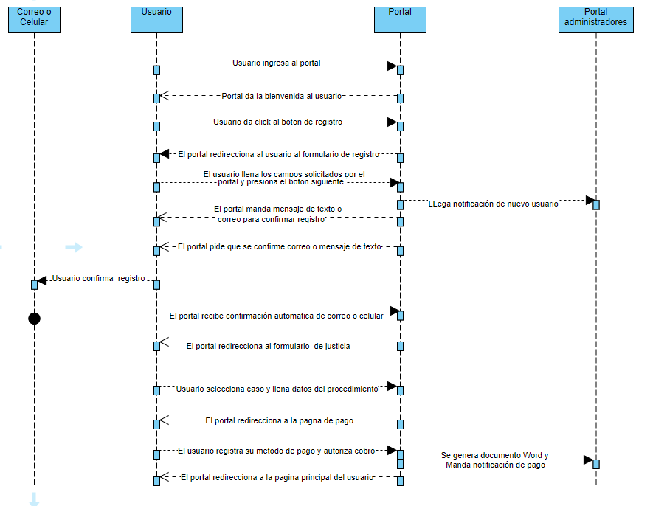

Si utiliza convenciones para diagramas Ad hoc, por favor describirlas aquí
Vista de Implementación
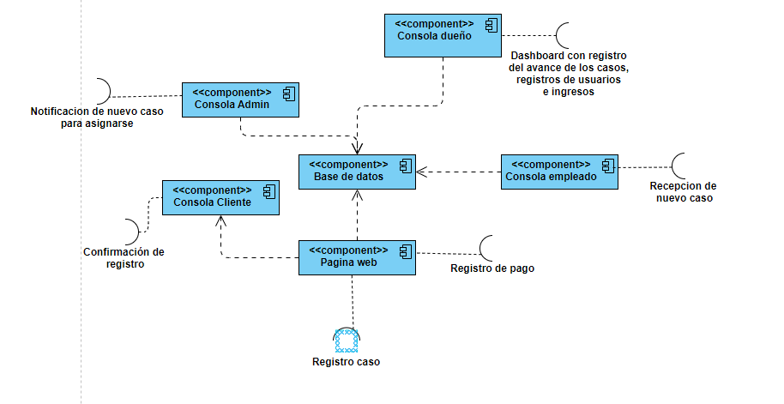

Si utiliza convenciones para diagramas Ad hoc, por favor describirlas aquí
Vista de Proceso
Si utiliza convenciones para diagramas Ad hoc, por favor describirlas aquí
Vista de Física
Se puede utilizar el diagrama UML de despliegue.

Si utiliza convenciones para diagramas Ad hoc, por favor describirlas aquí
Prototipos de interfaces de usuario
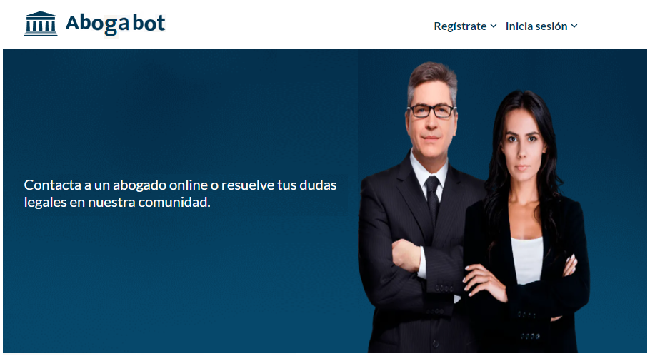

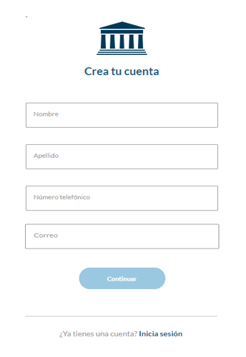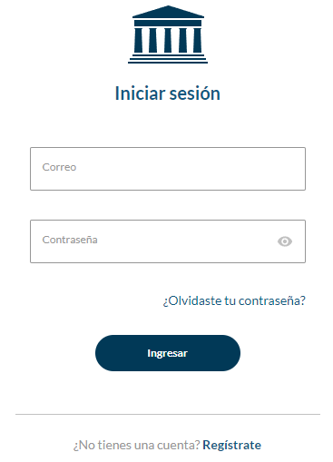

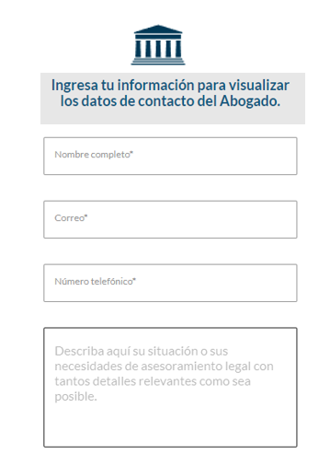
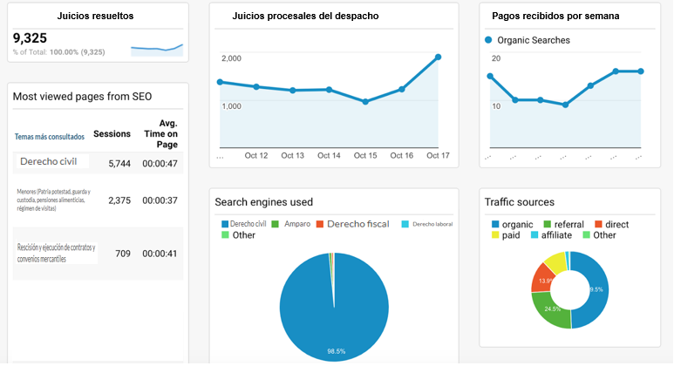

Si utiliza convenciones para diagramas Ad hoc, por favor describirlas aquí
Firmas de aceptación
Nombre |  | Dependencia | Teléfono |  | Firma
Oscar Olvera |  | Abogadro | 5556498624
Manuel Ontiveros |  | Lider TI | 5554268897
Pedro Pascal |  | Scrum Master | 5428995888
Alejandro Olmos |  | Lider Abogado | 5651248268

Nota: En caso de considerar limitado el uso de UML, es posible utilizar diagramas Ad Hoc.

